
РЕПУБЛИКА СРБИЈА
МИНИСТАРСТВО ОДБРАНЕ
СЕКТОР ЗА МАТЕРИЈАЛНЕ РЕСУРСЕ
УПРАВА ЗА НАБАВКЕ И ПРОДАЈУ
Број 462 - 24
11.09.2020. године

Измену конкурсне документације
за ЈН 24/2020, о б ј а в љ у ј е -

На основу члана 63. Закона о јавним набавкама (“Службени гласник РС”, бр. 124/12, 14/15 и 68/15), а у вези захтева потенцијалног понуђача за појашњењем конкурсне документације за ЈН 24/2020 – ситан кухињски инвентар, наручилац објављује следеће:

Питање 1: За Партију 5, ставка 5.7- лодна мања
У делу конкурсне документације 6-I-4 техничке карактеристике које понуђено добро мора да поседује за партију 5 – пластична кухињска опрема, алат и прибор, за позицију 5.7 тражите: Лодна, мања, израђена од тврде пластике, са рукохватима, мања, димензија мин 600/400/150мм. Обавештавамо наручиоца да постоје стандарди код димензија лодни. наиме, постоји димензија 600х400х125мм. Молимо наручиоца да изврши измену димензије горе наведене лодне.
Одговор 1: Наручилац прихвата сугестију потенцијалног понуђача и из разлога добијања понуда од већег броја понуђача врши измену конкурсне документације у делу техничких карактеристика за партију 5, ставка 5.7, тако да исте сада гласе:

"5.7. ЛОДНА, мања, израђена од тврде пластике, са рукохватима, мања, димензија min 600/400/125 -150 mm".

Питање 2: За Партију 5, ставка 5.20- чаша за воду пластична
У делу конкурсне документације 6-I-4 техничке карактеристике које понуђено добро мора да поседује за партију 5 – пластична кухињска опрема, алат и прибор, за позицију 5.20 тражите: Чаша за воду пластична, запремине 0,2 до 2,5л, дебљина стенке мин 1мм. материјал израде полиетилен високе гудтине (HDPE), полипропилен (РР) или полиетилен ниске густине (LDPE). Наше питање гласи: да ли је у питању грешка код услове за запремину од 0,2 до 2,5л. Да ли је наручилац мислио од 0,2 до 0,25л?
Одговор 2: Да, у питању је техничка грешка. Наручилац врши исправку техничке грешке за партију 5, ставка 5.20, тако да иста сада гласи:

"5.20. ЧАША за воду пластична, запремине од 0,2 до 0,25 l, дебљина стенке мин 1 mm. Материјал израде полиетилен високе густине (HDPE), полипропилен (PP) или полиетилен ниске густине (LDPE)".

Сви остали услови из конкурсне документације остају непромењени.

Прилог:
- измењене стране конкурсне документације.

ЉН, ЗВ/
Н А Ч Е Л Н И К
п у к о в н и к
др Александар Цакић, дипл.инж.

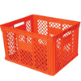
5.7. ЛОДНА, мања, израђена од тврде пластике, са рукохватима, мања, димензија min 600/400/125 -150 mm.

5.8. ЛОДНА, средња, израђена од тврде пластике, са рукохватима, средња, димензија min 600/400/200 mm.

5.9. ЛОДНА, већа, израђена од тврде пластике, са рукохватима, већа, димензија min 600/400/320 mm.

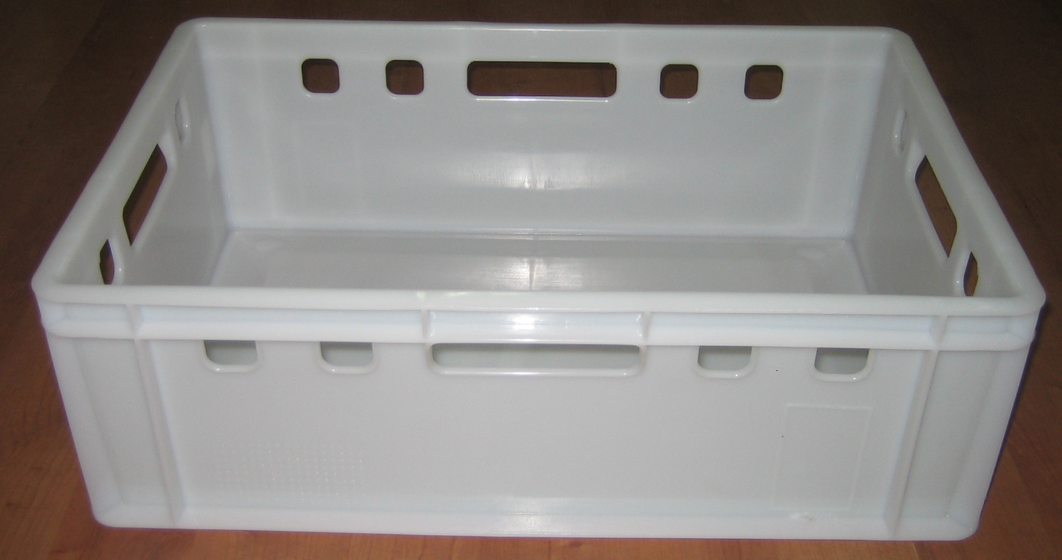

5.10. МЕРИЦА за течност, израђена од пластике, са ручком, градирана у милилитрима, капацитета од 1 l.

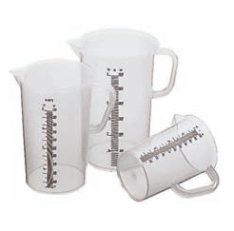
5.11. КАНТА за помије са поклопцем, са ручкама или дршком, израђена од тврде пластике капацитета min 30 l.

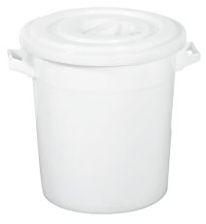

5.12. ДАСКА за сечење хлеба, димензија min 50х30х2 cm, израђена од котерм пластике (HDPE), бела.

5.13. ДАСКА за сечење меса, димензија min 60х40х2 cm, израђена од котерм пластике (HDPE), црвена.

5.14. ДАСКА за сечење термички обрађеног меса, димензија min 50х30х2 cm, израђена од котерм пластике (HDPE), жута.

5.15. ДАСКА за сечење рибе, димензија min 50х30х2 cm, израђена од котерм пластике (HDPE), плава.

5.16. ДАСКА за сечење поврћа, димензија min 50х30х2 cm, израђена од котерм пластике (HDPE), зелена.
Страна 52 од 84
5.17. КАШИКА сипач за артикле хране, израђена од пластике, капацитета min 0,5 l.

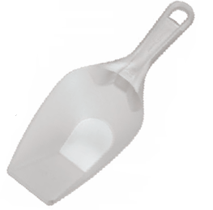

5.18. СЛАНИК стони са поклопцем, израђен од пластике са две преграде-посуде за со и бибер. Поклопац причвршћен за кућиште са могућношћу окретања, који на себи има преграду – посуду за чачкалице.

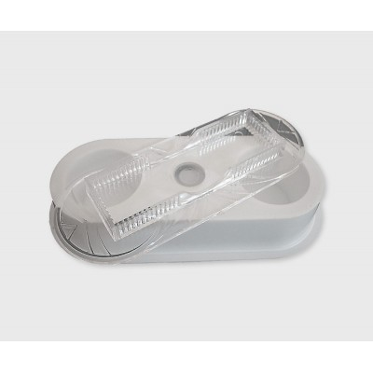

5.19. БОКАЛ за воду пластични од 2 l, дебљина стенке 2-2,5 mm. Материјал израде полиетилен високе густине (HDPE), полипропилен (PP) или полиетилен ниске густине (LDPE)

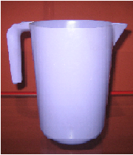

5.20. ЧАША за воду пластична, запремине од 0,2 до 0,25 l, дебљина стенке мин 1 mm. Материјал израде полиетилен високе густине (HDPE), полипропилен (PP) или полиетилен ниске густине (LDPE)

5.21. ЛЕВАК за претакање течности, израђен од пластике, Ø min 12 cm.
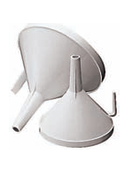
Партија 6 – Остала кухињска опрема и алат

6.1. КАСЕТА са преградама за прибор за јело, са минимум три преграде, израђена од инокса 18/10, АISI 304, димензија min 60х29х15 cm.

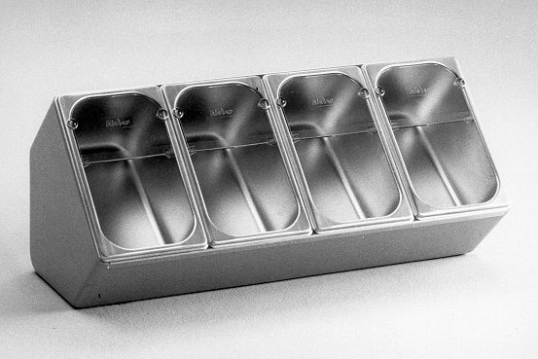

6.2. ДРЕСИР кеса од пластифицираног или импрегнираног платна дужине 30-40 cm, са додацима различитог облика (min 6 комaда) израђени од инокса.
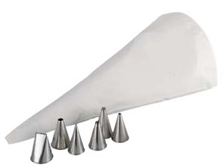

Страна 53 од 84

